Перечень индивидуальных образовательных достижений
Салчак Белек Юрьевич

№ п/п | Вид образовательных достижений | Описание индивидуальных образовательных достижений | Подтверждение уровня (факта) индивидуальных образовательных достижений | Самооценка образовательных достижений (индекс ИОД) | Примечания
1 | 2 | 3 | 4 | 5 | 6
Достижения в освоении основной образовательной программы
(образовательная активность)
1 | Уровень успеваемости за весь период обучения |  | Ведомость промежуточной аттестации ПА-1 | СБу=3,5 балла | СБу=161/45=3,5балла, где  161– сумма оценок за экзамены, курсовые работы, практики, итоговый экзамен и защиту ВКР;  45- количество оценок за экзамены, курсовые работы, практики, итоговый экзамен, защиту ВКР
 | Написание курсовой работы за 1 курс по дисциплине ТГП | Тема: Отличительные черты частного и публичного права | Оригинал курсовой и рецензия |  | Приложение №1
 | Написание курсовой работы за 3 семестр по дисциплине КПРФ | Тема: Соотношение Конституционного права с другими отраслями права в современном российском законодательстве | Оригинал курсовой и рецензия |  | Приложение №2
 | Написание курсовой работы за 4 семестр по дисциплине УП | Тема: Особенности амнистии и помилования в уголовном праве | Оригинал курсовой и рецензия
 | Написание курсовой работы за 5 семестр по дисциплине ГП | Тема: Охрана интеллектуальных прав | Оригинал курсовой и рецензия |  | Приложение №3
 | Написание курсовой работы за 6 семестр по дисциплине УИП | Тема: Исправление как основная задача наказания | Оригинал курсовой и рецензия |  | Приложение №5
 | Написание курсовой работы за 7 семестр по дисциплине УПП | Тема: Осмотр как один из видов следственных действий | Оригинал курсовой и рецензия |  | Приложение №6
 | Написание курсовой работы за 8 семестр по дисциплине ПРиОР | Тема: Холодное оружие | Оригинал курсовой и рецензия | ispr.docx
 | Написание курсовой работы за 8 семестр по дисциплине ПРиОН | Тема: РОУ | Оригинал курсовой и рецензия | MERY_BEZOPASNOSTI_KURSACh.docx
 | Написание курсовой работы за 8 семестр по дисциплине Криминалистика | Тема: Дорология | Оригинал курсовой и рецензия | Салчак.docx
 | Индекс ИОД по освоению основной образовательной программы |  |  | 3,7 балла
Достижения в системе дополнительного образования
(образовательная активность)
1
 | Индекс ИОД в системе дополнительного образования
Достижения в исследовательской и творческой деятельности
(творческая активность)
1
 | Индекс ИОД в исследовательской работе
Достижения в общественной жизни
(социальная активность)
1
 | Индекс ИОД в общественной жизни
 | Итого суммарный индекс ИОД за весь период обучения |  |  | 3,7 балла

Приложение №1
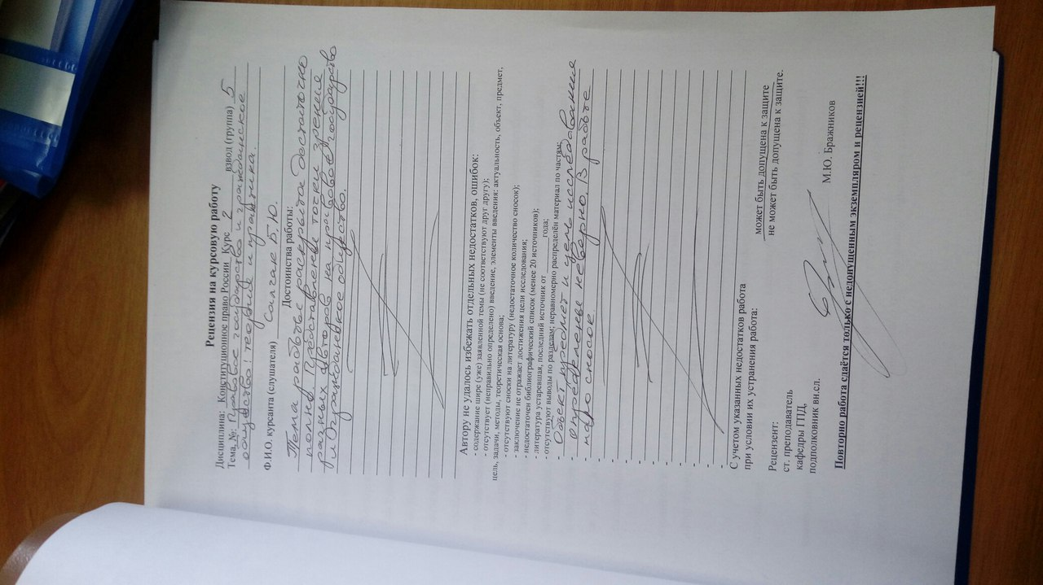

Приложение №2
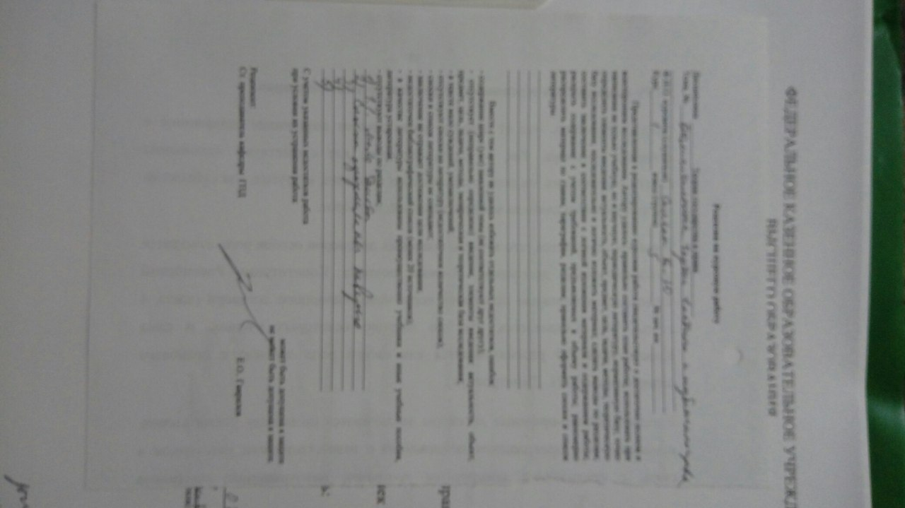

Приложение№5
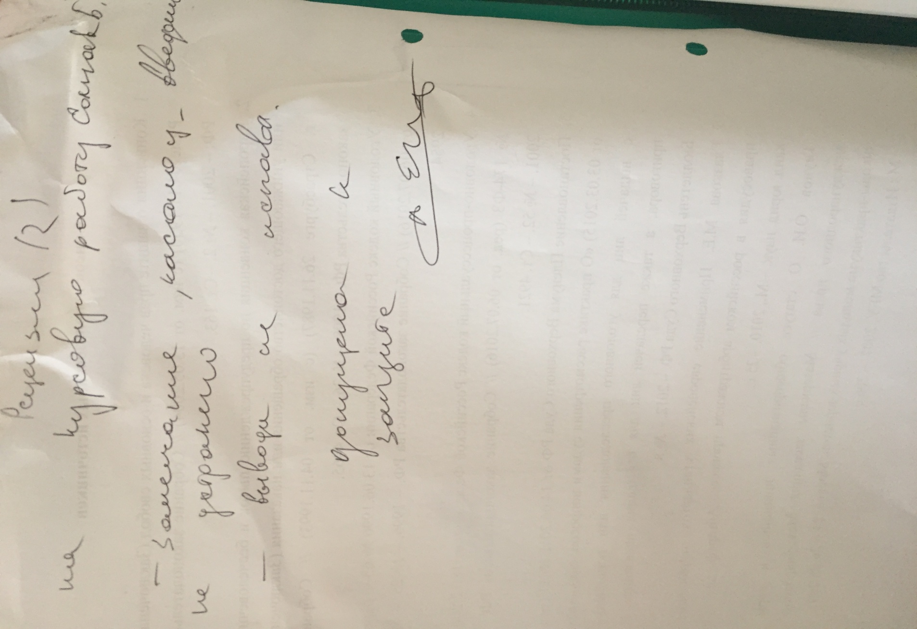

Приложение №6
